Videoüberwachung – Wie stehtst du nun zu folgenden Aussagen?

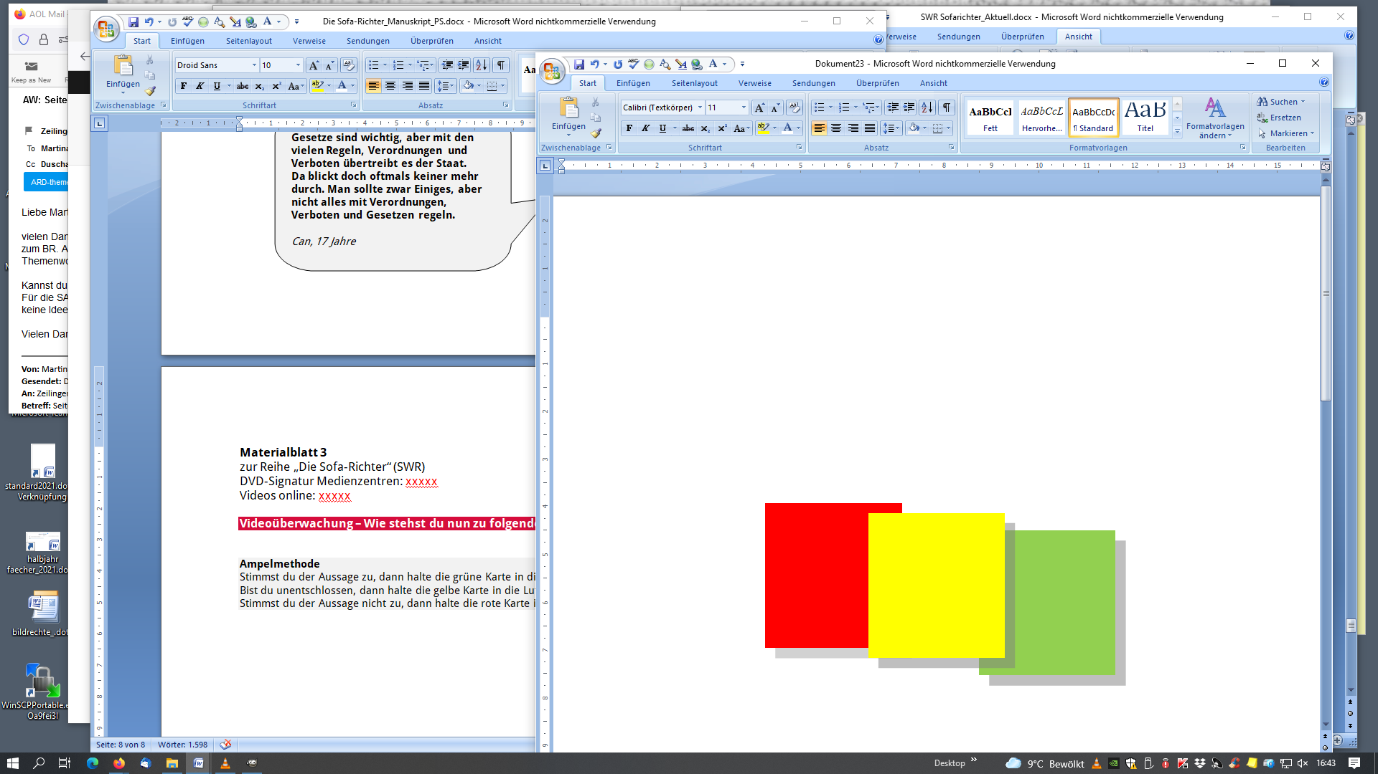Ampelmethode

Stimmst du der Aussage zu, dann halte die grüne Karte in die Luft.

Bist du unentschlossen, dann halte die gelbe Karte in die Luft.

Stimmst du der Aussage nicht zu, dann halte die rote Karte in die Luft.

Entscheide dich, wie du zu den Aussagen stehst,
und verwende die entsprechende Farbkarte:

Videoüberwachung auf öffentlichen Plätzen gibt mir ein Gefühl von Sicherheit.
Zur Aufklärung von Straftaten ist Videoüberwachung notwendig.
Videokameras wirken abschreckend auf Straftäter.
Die Polizei sollte bei Großveranstaltungen verstärkt Bodykameras verwenden.
Ich fühle mich durch Videoüberwachung in meiner Freiheit stark eingeschränkt.
Ich möchte nicht ständig in der Öffentlichkeit gefilmt werden.
Ich habe Angst, dass mit meinen gespeicherten Daten Missbrauch getrieben wird.
Aufnahmen von Videokameras sollten nicht schon nach 48 Stunden wieder gelöscht werden.
Dashcams sollten generell verboten werden.
Manchmal ist eine Dashcam die einzige Möglichkeit, einen Unfallhergang gerecht klären zu können.
Ich könnte mir vorstellen, Überwachungskameras im Privaten zu nutzen.

